**LAPORAN TUGAS PBO**

**PROGRAM POLKAM MART**



**DISUSUN OLEH:**

**YUDI HAMDI UTAMA (201913010)**

**DOSEN PEMBIMBING:**

**SLAMET TRYANTO S.St**

**ANDRI NOFIAR.AM S.KOM,.M.KOM**

**PROGRAM STUDI TEKNIK INFORMATIKA**

**POLITEKNIK KAMPAR**

**TP.2019/2020**

**DAFTAR ISI**

**BAB I** 5

**PENDAHULUAN** 5

**A.** **PENGERTIAN** 5

**B.** **TUJUAN PRAKTIKUM** 5

**C.** **ALAT DAN BAHAN** 5

**BAB II** 6

**PEMBAHASAN** 6

**A.** **PERUBAHAN PADA SYSTEM PENJUALAN POLKAM MART** 6

**BAB III** 12

**PENUTUP** 12

**A.** **KESIMPULAN** 12

**B.** **SARAN** 12

**DAFTAR GAMBAR**

Gambar 1 Tampilan Login 6

Gambar 2 Tampilan Tambah Pegawai 7

Gambar 3 Source Code Tombol Upload 7

Gambar 4 Tampilan Dashboard 8

Gambar 5 Tampilan Dashboard System 8

Gambar 6 Source Code Kalimat Welcome 9

Gambar 7 Tampilan Data Karyawan 9

Gambar 8 Tampilan Transaksi 10

Gambar 9 Tambah Data Pegawai 10

Gambar 10 Source Code Upload Gambar 11

**KATA PENGANTAR**

Segala puja dan puji saya panjatkan kepada Allah SWT yang telah memberikan saya kemudahan dan kelancaran sehingga laporan ini bisa diselesaikan dengan tepat waktu dan dengan baik. Tanpa rahmat dan pertolongan-Nya saya tidak akan bisa untuk menyelesaikan laporan ini dengan sebaik ini. Shalawat serta salam saya limpahkan kepada baginda nabi kita Nabi Muhammad SAW yang kita nantikan syafa’atnya di akhirat nanti. Penulis juga mengucapkan syukur kepada Allah SWT yang telah melimpahkan nikmatnya sehingga saya bisa mengerjakan laporan dalam keadaan yang sehat baik fisik dan akal fikiran.

Laporan yang berjudul “**Laporan Tugas PBO Polkam Mart**” ini dibuat untuk memenuhi tugas dari mata kuliah Pemograman Berbasis Objek (PBO) yang diampuh oleh Slamet Tryanto, S.ST. Didalam laporan ini terdapat beberapa perubahan yang dilakakukan pada system polkam mart desktop yang bertujuan untuk memenuhi tugas dari mata kuliah Pemograman Bebasis Objek dan untuk tembahan pengetahuan bagi masyarakat umum.

Saya menyadari bahwa tulisan laporan ini masih jauh dari kesempurnaan dan meyakini masih ada kesalahan maupun kekukurangan yang ada di dalamnya. Maka dari itu saya mengharapkan bagi pembaca makalah ini kritik dan sarannya agar nantinya pemahaman saya mengenai tugas ini bisa lebih baik lagi dan karya tulis saya selanjutnya bisa menjadi referensi yang lebih berkualitas bagus lagi.

Demikian lah laporan tugas besar ini saya selesaikan dengan tapat waktu. Jika terdapat kesalahan kami mohon maaf yang sebesar-besarnya.

# **BAB I**

# **PENDAHULUAN**

## **PENGERTIAN**

1. **NetBeans**

NetBeans adalah suatu serambi pengembangan perangkat lunak yang ditulis dalam bahasa pemograman Java. Serambi pada netbens, pengembangan suatu aplikasi dapat dilakukan dimulai dari setelan perangkat lunak modular bernama modules. Semula, aplikasi NetBeans IDE ini diperuntukan bagi pengambangan dalam Java.

1. **MySQL**

MySQL adalah sebuah database management system (manajemen basis data) menggunakan perintah dasar SQL (Structured Query Language) yang cukup terkenal. Database management system MySQL multi pengguna dan multi alur ini sudah dipakai lebih dari 6 juta pengguna diseluruh dunia.

## **TUJUAN PRAKTIKUM**

Dengan melihat semangkin pesatnya kemajuan ilmu teknologi dan informasi maka dari itu tujuan praktikum ini adalah untuk lebih memudahkan sistem penjualan polkam mart yang berbasis dekstop.

## **ALAT DAN BAHAN**

Adapun berbagai alat dan bahan untuk menyelesaikan system penjualam polkam mart ini antara lain:

1. Laptop/PC
2. Mouse
3. Aplikasi NetBeans IDE versi 8.0.2
4. Aplikasi Xampp

**BAB II**

# **PEMBAHASAN**

# **PERUBAHAN PADA SYSTEM PENJUALAN POLKAM MART**

Dengan diberinya materi membuat polkam mart dalam bentuk desktop saya ada melakukan perubahan bentuk maupun penambahan fitur-fitur menarik didalam polkam mart tersebut. Diantaranya:

1. Tampilan login

Berikut merupakan perubahan yang saya lakukan pada tampilan login.

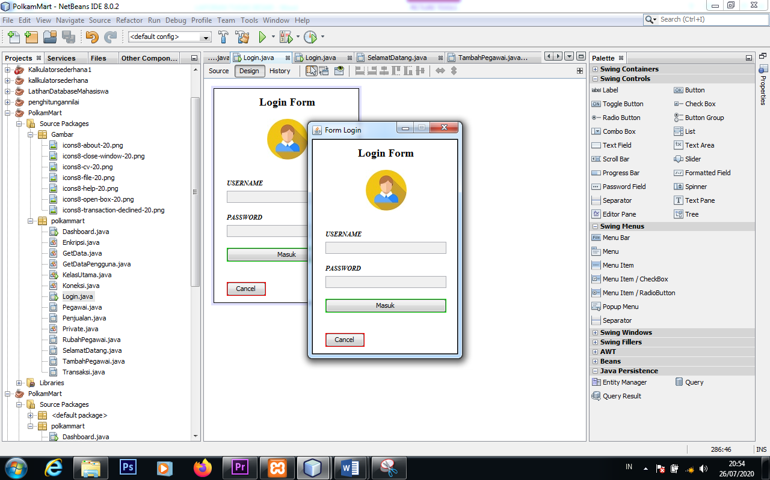

Gambar 1 Tampilan Login

Saya melakukan sedikit perubahan yaitu perubahan tampilan login yang dimana saya menambahkan fitur cancel didalamnya yang berfungsi untuk membatalkan login.

1. Tampilan tambah pegawai

Berikut merupakan perubahan yang saya lakukan pada tampilan tambah pegawai.

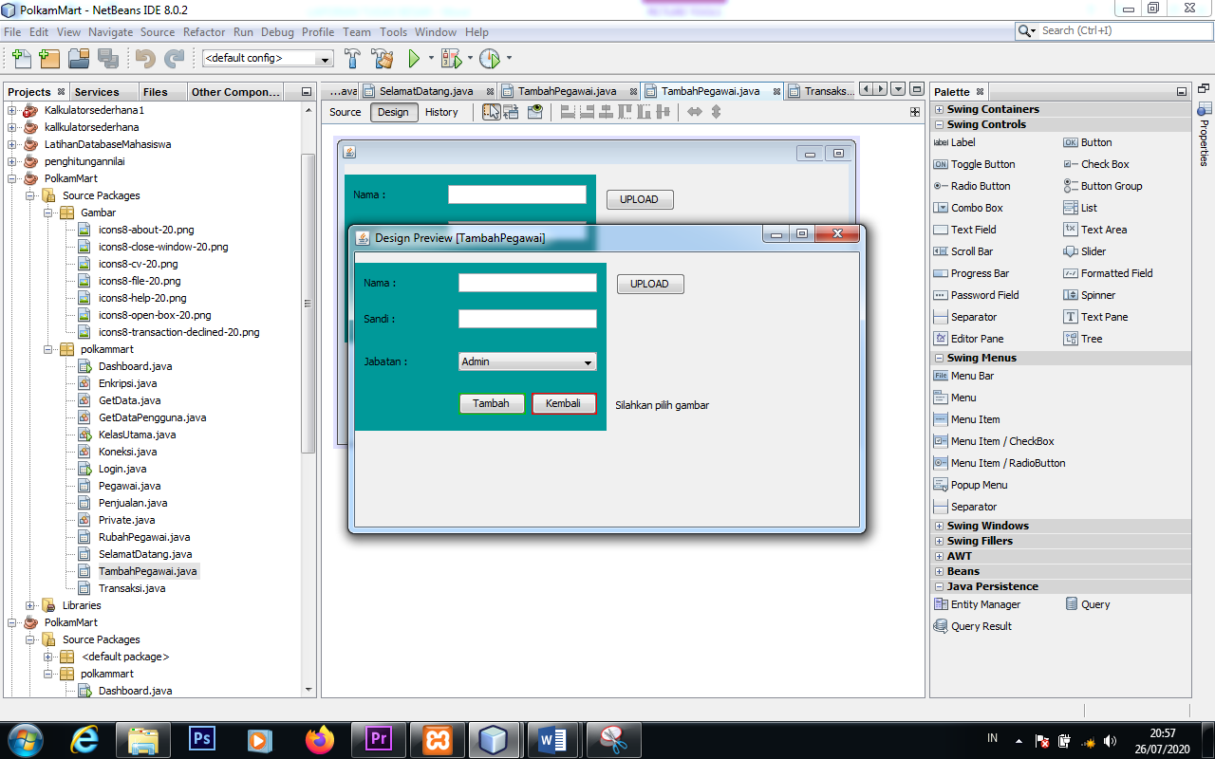

Gambar 2 Tampilan Tambah Pegawai

Pada bagian tambah pegawai ini saya melakukan tambahan fitur untuk meng-upload gambar dan juga untuk source codenya. Dan berikut source codenya:

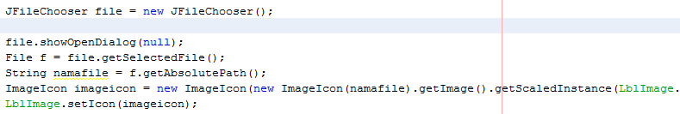

Gambar 3 Source Code Tombol Upload

1. Menambah bentuk icon

Berikut ini merupakan perubahan yang saya lakukan pada bagian dashboard.

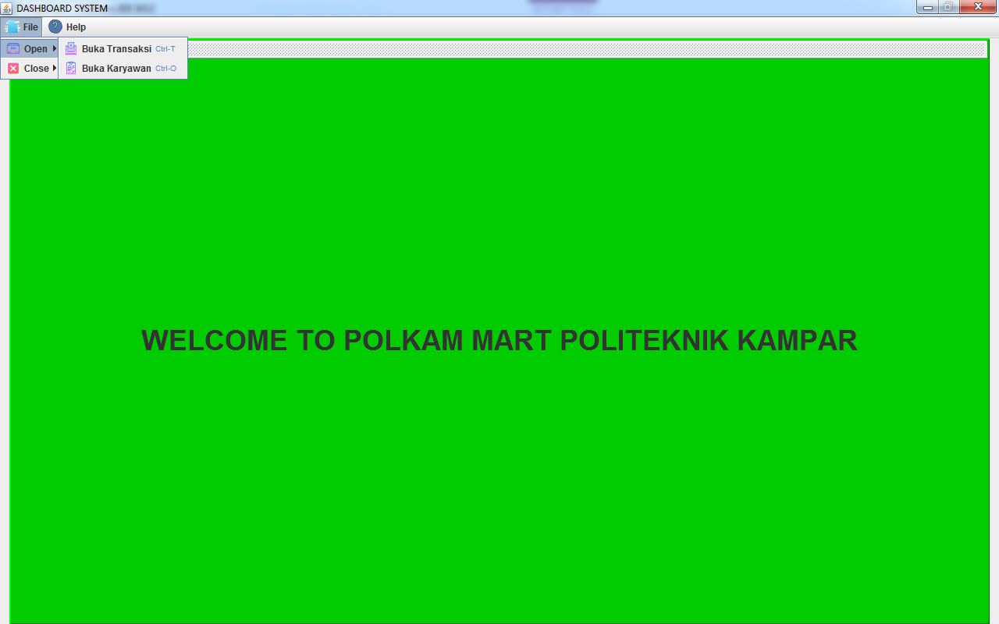

Gambar 4 Tampilan Dashboard

Yang bertujuan untuk memberikan kesan bahwa system ini mempunyai keunikan dalam bentuk icon.

1. Mengganti kalimat selamat datang

Berikut ini merupakan perubahan yang saya lakukan pada bagain dashboard system.



Gambar 5 Tampilan Dashboard System

Berdasarkan gambar diatas saya melakukan perubahan yaitu mengubah kalimat selamat datang menjadi welocme to polkam mart politeknik kampar. Dan dibawah ini untuk source codenya.

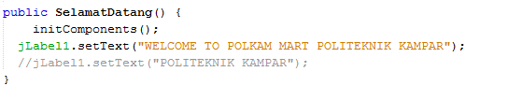

Gambar 6 Source Code Kalimat Welcome

1. Mengganti warna latar

Berikut merupakan perubahan yang saya lakukan pada bagian data karyawan.

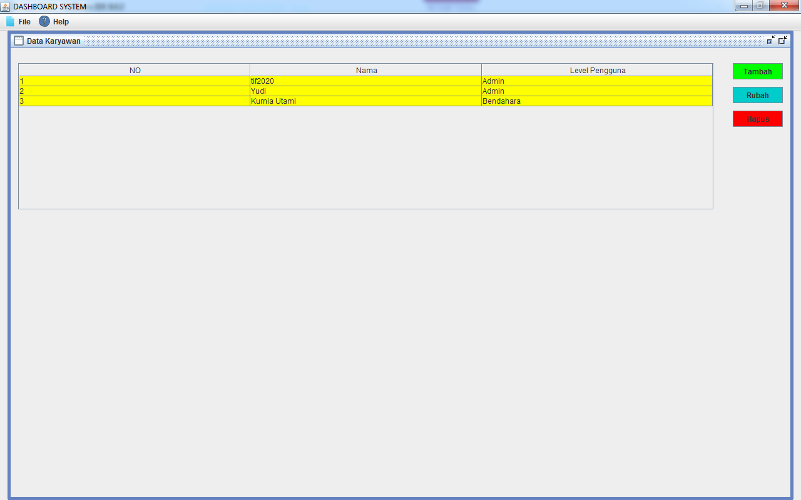

Gambar 7 Tampilan Data Karyawan

Berdasarkan gambar diatas saya melakukan perubahan yaitu dengan merubah warna background dan warna tombol tambah, rubah dan hapus.

1. Fitur Transaksi

Berikut merupakan perubahan yang saya lakukan pada bagian transaksi.

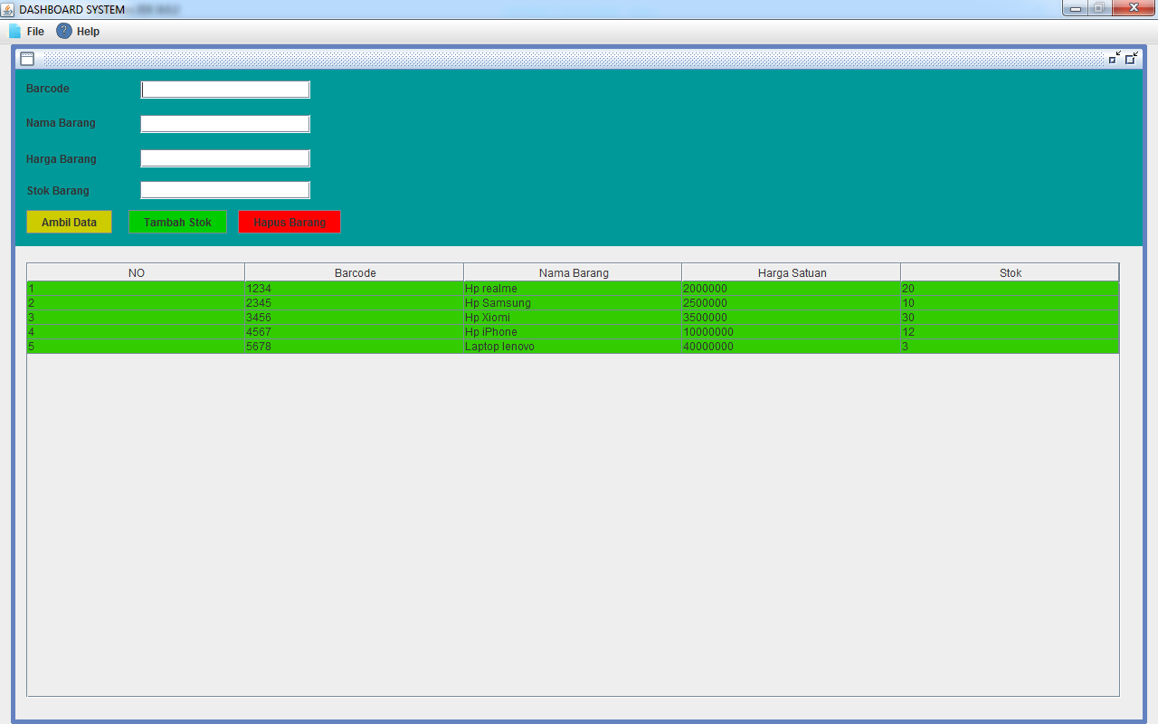

Gambar 8 Tampilan Transaksi

Berdasarkan gambar diatas saya mengubah warna background dan warna tombol dari tombol ambil data, tambah stok dan hapus barang.

1. Fitur Tambah Data Pegawai

Berikut merupakan perubahan yang saya lakukan pada bagian tambah data pegawai.

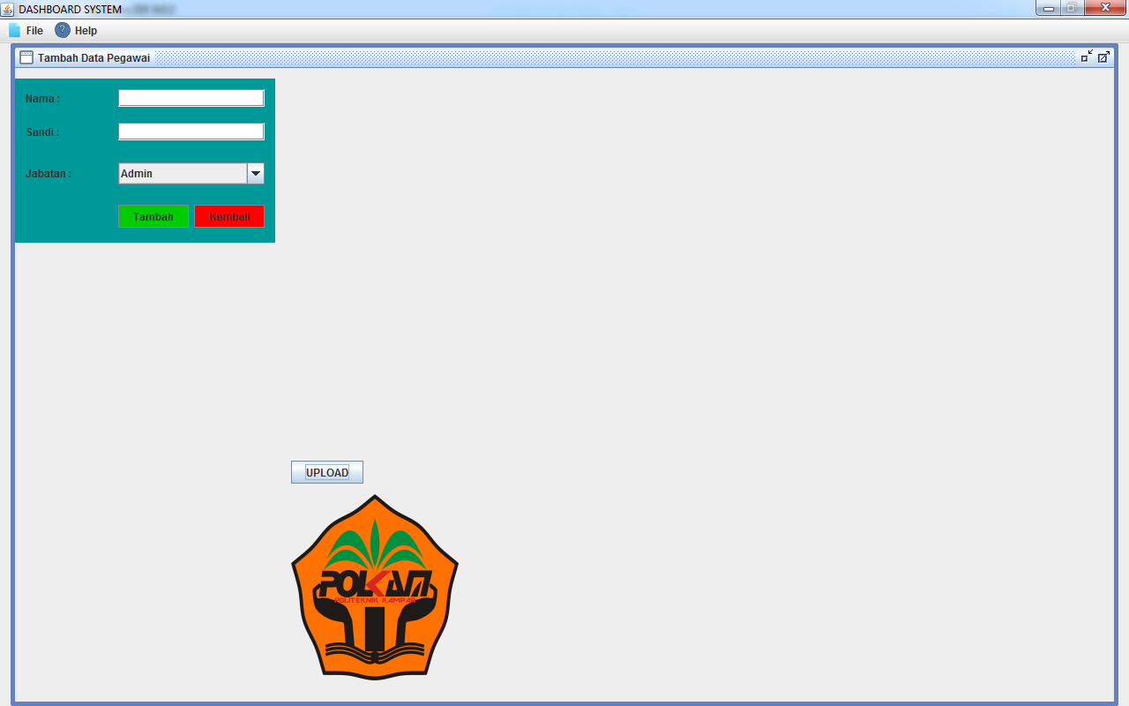

Gambar 9 Tambah Data Pegawai

Berdasarkan gambar diatas saya melakukan perubahan menambahkan fitur upload gambar dan mengubah warna background serta mengubah warna tombol dari tombol tambah dan kembali. Berikut ini merupakan source code dari tombol upload.

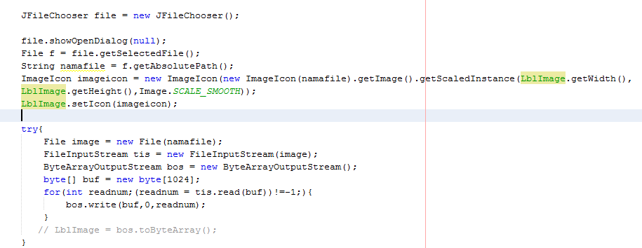

Gambar 10 Source Code Upload Gambar

# **BAB III**

# **PENUTUP**

## **KESIMPULAN**

Berdasarkan yang diatas dapat ditarik kesimpulan bahwa program polkam mart yang saya beri tambahan perubahan fitur hasil akhirnya berhasil. Oleh karena itu kedepannya saya berharap kepada pembaca dapat mengembangkan lagi program polkam mart ini. Saya sebagai penulis menyadari banyak kekurangan dari hasil yang saya dapat oleh karena itu kepada pembaca dapat memberikan saran atau masukan kepada saya agar kedepannya supaya lebih baik lagi.

Demikian lah laporan tugas PBO ini saya selesaikan dengan tapat waktu. Jika terdapat kesalahan kami mohon maaf yang sebesar-besarnya.

## **SARAN**

Saya menyadari banyak sekali kekurangan dalam laporan tugas ini. Maka dari itu untuk para pembaca dapat lebih menyembangkan lagi sistem penjualan polkam mart ini agar kadepannya lebih baik lagi dan bisa menjadi refensi yang baik dan benar.